Министерство науки и высшего образования Российской Федерации
Федеральное государственное бюджетное образовательное учреждение
высшего образования
«Вятский государственный университет»
Колледж ВятГУ

ОТЧЕТ
ПО ПРАКТИЧЕСКОЙ РАБОТЕ №1
«Логические операции»
ПО ДИСЦИПЛИНЕ «Архитектура аппаратных средств»

Выполнил: студент учебной группы
ИСПк-203-52-00
Шильников М.Ю

Преподаватель:
Крутиков А.К.

Киров
2026
Вариант: 19

Задание: (((((¬E) ≡(¬A)) →(¬F ⊕ ¬C ⊕ ¬C)) →(¬A)) ≡ (¬E)) →(¬F)

A | E | F | C | ИТОГ
0 | 0 | 0 | 0 | 1
0 | 0 | 0 | 1 | 1
0 | 0 | 1 | 0 | 0
0 | 0 | 1 | 1 | 0
0 | 1 | 0 | 0 | 1
0 | 1 | 0 | 1 | 1
0 | 1 | 1 | 0 | 1
0 | 1 | 1 | 1 | 1
1 | 0 | 0 | 0 | 1
1 | 0 | 0 | 1 | 1
1 | 0 | 1 | 0 | 1
1 | 0 | 1 | 1 | 1
1 | 1 | 0 | 0 | 1
1 | 1 | 0 | 1 | 1
1 | 1 | 1 | 0 | 1
1 | 1 | 1 | 1 | 1

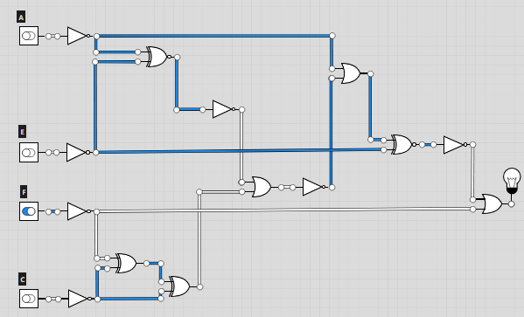

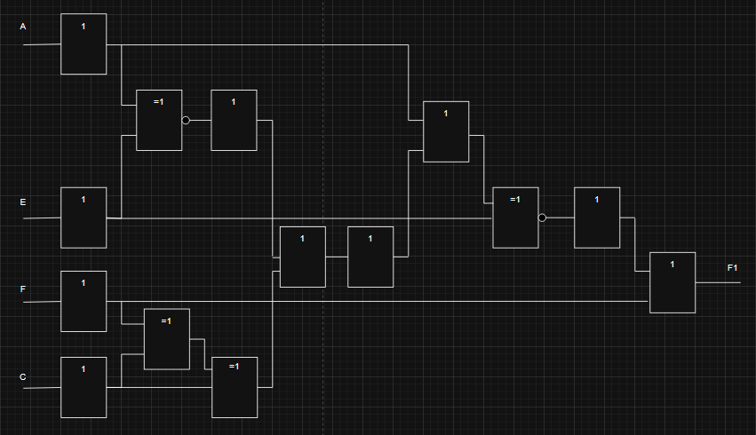

Вывод
- В ходе практической работы была составлена таблица истинности, подставлены в формулу все возможные комбинации нулей и единиц для этих четырёх переменных (всего 16 строк) и посчитаны, каким будет итоговый результат — 0 (ложь) или 1 (истина). Оказалось, что формула выдаёт 0 только в двух случаях, а во всех остальных –1.

